Kravspecifikation Bilpool

version: 1.5 25/2-16

Grupp 2

Medlemmar:

Felix Hellström

Fadi Rabah

Kaj Otaki

**1. Inledning**

**1.1 Syfte**

**Purpose:** Att automatisera administrationen av bokningar, samt underlätta bokning och användning för kund.

**Advantage:** Minskad arbetsbörda för administration och smidigare bokning för kunder.

**Measurement:** Det ska ta max 3min att göra en bokning. Administrationen ska vara bara helt automatiserad.

**1.2 Omfattning**

Företaget Bilgruppen AB startade för ett år sedan en bilpoolfirma för privatpersoner. I dagsläget används manuella administrationsrutiner för bokningar. På grund av en ökande kundmängd efterfrågas automatisering av administrationen.

**1.3 Definitioner och förkortningar**

|  |  |
| --- | --- |
| Term | Förklaring |
| Terminal | Panel i bilen |
| Bilpool | Uthyrning av bilar |
| IR-nyckel | Individuell unik fjärrnyckel |
| IR | Infraröd |

**1.4 Referenser**

Denna kravspecifikation har framställts med IEEE:830 som utgångspunkt och har kompletterats utifrån projektets behov.

**1.5 Översikt**

**1.5.1 Use Case**

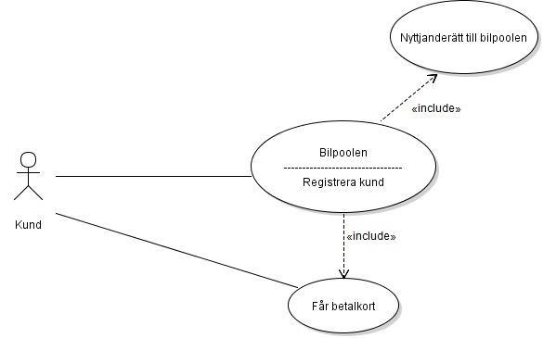

**1.5.2 Sammanfattning av behov, nya systemet:**

R = restriktioner

F = funktionellt krav

IF= icke-funktionellt krav

* många användare (IF)
* GSM-servern behöver vara kopplad till det nya systemet (F/IF)
* Kunden skall kunna boka/avboka bil via webben(F)
* Kunna se historik(F)
* Kunna se hur länge bilen har varit bokad(både för kunden samt Bilgruppen AB)(F)
* Max 3 bokningar per kund (R) (F)
* Kunna boka nya tider när en bokning har omvandlats till en körningen eller avbokas (R ) (F)

**1.5.3. Krav och behov för administration**

* Lägga in/ta bort poolkunder
* Fakturera
* Lägga till nya bilpooler och bilar
* Statistik
* Hålla koll på alla bokningar

**2. Övergripande beskrivning**

**2.1 Produktperspektiv**

Systemet för bilpoolen är ett IT-system som automatiserar registreringsprocessen för uthyrning, samt underlättar bokning och administration av bilar.

**2.1 Produktfunktioner**

* Automatisera registrering
* Hanterar bokningar och körda sträckor

**2.3 Användaregenskaper**

Användarnas relation till produkten.

**2.4 Begränsningar**

Restriktioner i produkten.

**2.5 Antaganden och beroenden**

Vi utgår ifrån att systemet kommer att ha ett backup-system för lagring och att handlingsplaner finns för terminaler.

**3. Funktionella Krav**

**(*Specifika Krav tas bort - begränsat till funktionella och icke-funktionella krav)***

**3.1.** Terminalen ska identifiera användare före motorstart

**3.2**. Terminalen i bilen ska ange körd sträcka och kvarstående tid vid uppstart.

**4. Icke-funktionella krav**

**4.1.** En bokning får inte överstiga tre dygn.

**4.2.** IR-låset ska fungera i temperaturer mellan -40° till 80°.

**5. Övriga Krav ( krav som är varken funktonella eller icke-funktionella krav)**

**5.1.1.** Bilpoolkund ska lämna tillbaka bil till förutbestämt plats.

**5.1.2.** Bilar ska endast kunna bokas tre veckor framåt.

**6. Programvaruattribut**

* Ej applicerbart. Vi köper in kompletta program och håller det flexibelt beroende på vad som passar verksamheten.